Jutro ekipa,
Evo za ovaj tjedan. Još smo na perfektu.

MONTAG, der 11. Mai, 2020
PROVJEŽBATI ZADATAK NA SLJEDEĆOJ POVEZNICI:
https://www.schubert-verlag.de/aufgaben/uebungen_a1/a1_k06_personalpronomen.htm

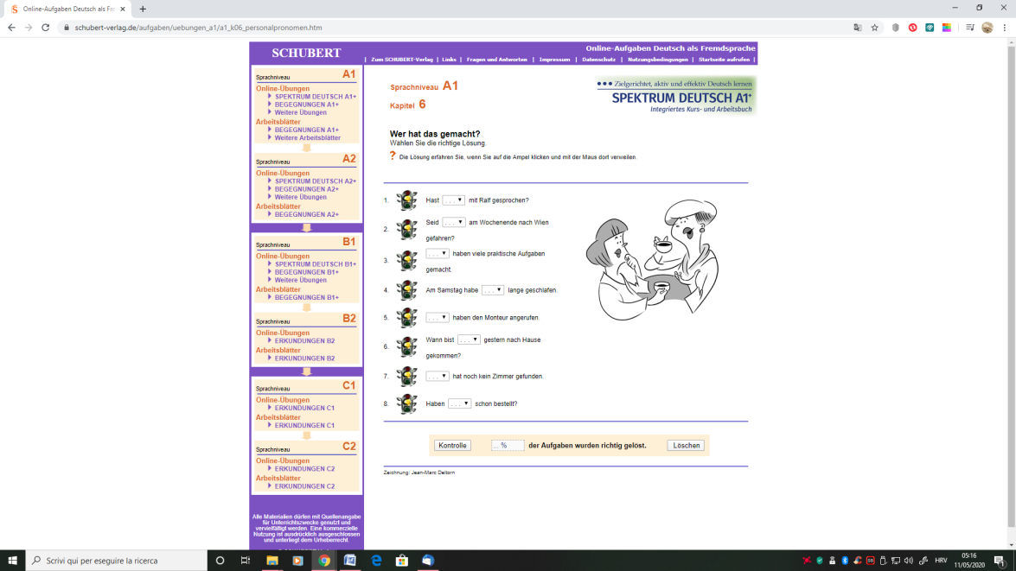

MITTWOCH, der 13. Mai, 2020
POGLEDATI VIDEO ŠKOLE ZA ŽIVOT NA SLJEDEĆOJ POVEZNICI:
https://www.youtube.com/watch?v=yB6vJJ7jayU&list=PL9Mz0Kqh3YKqM7tI3lzm1lr8PU5oVrWNn&index=10

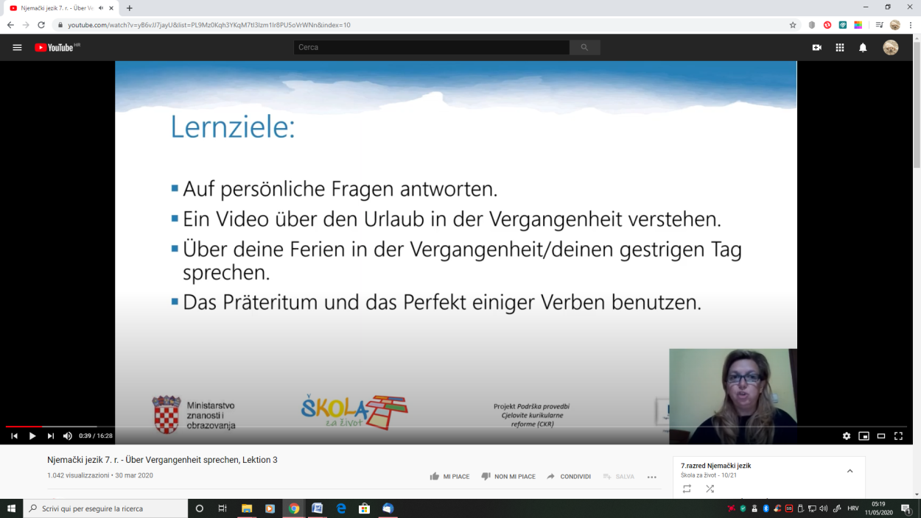

DONNERSTAG, der 14 Mai, 2020
PROVJEŽBATI ZADATAK NA SLJEDEĆOJ POVEZNICI I PREPISATI GA U BILJEŽNICU. UREDNO I BEZ POGREŠAKA. POSLIKATI I POSLATI.

https://wordwall.net/hu/resource/1120779/n%c3%a9met/perfekt

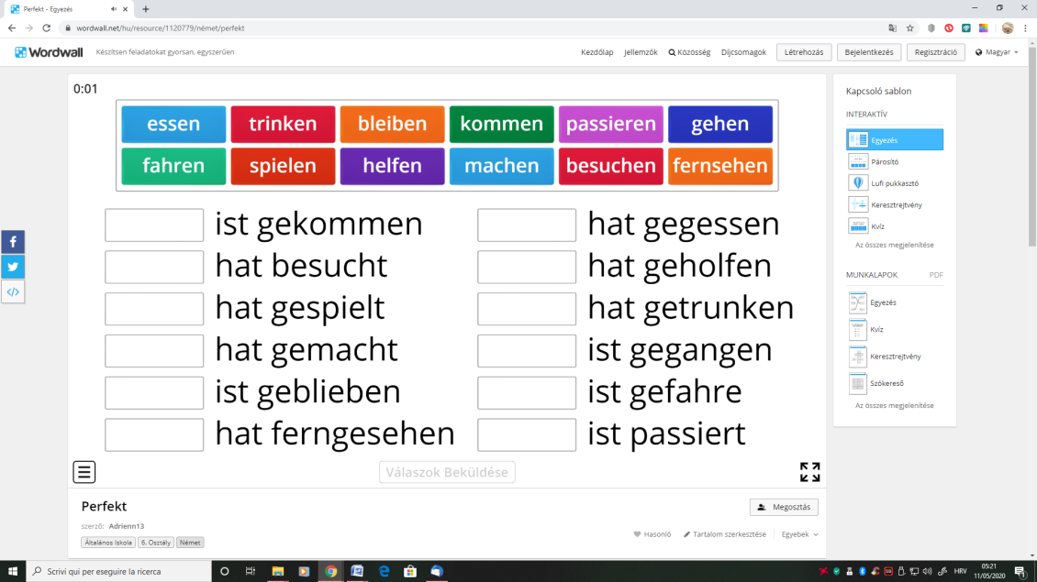

Za sve nedoumice pišite u Teams.

LP
Maja

